**Liebe Bürgerinnen,**

**liebe Bürger!**

Die parlamentarische Sommersitzungspause ist zu Ende. Der Bundestag hat in dieser Woche erstmals über den Bundeshaushalt für 2024 beraten. Er soll die Schuldenbremse wieder einhalten, wie Bundesfinanzminister Christian Lindner versicherte. Der Bundesrechnungshof kritisierte Ende August in gleich zwei Gutachten die Haushaltspolitik der Ampel und die Auslagerung von immer mehr Ausgaben in sogenannte Sondervermögen, die richtigerweise Sonderschulden heißen müssten. So ist die Kreditaufnahme des Bundes im nächsten Jahr tatsächlich um ein Vielfaches höher als im Kernhaushalt angegeben. Das bestätigt auch die Kritik von CDU und CSU. Und es macht klar: Lindner hält entgegen seinen Versprechen auch im nächsten Jahr die Schuldenbremse nicht ein. Immerhin räumte der Finanzminister ein, Deutschland habe kein Einnahmen-, sondern ein Ausgabenproblem. Mehr dazu in diesem Newsletter und in meiner [Rede.](https://www.bundestag.de/mediathek/plenarsitzungen?videoid=7556775#url=L21lZGlhdGhla292ZXJsYXk/dmlkZW9pZD03NTU2Nzc1&mod=mediathek)

Auf Schloss Meseberg versuchte die Bundesregierung kurz vor Ende der Sommerpause ihren Dauerstreit beizulegen und nach Wegen aus der Krise zu suchen. Denn es ist

unübersehbar: Unser Land steuert in eine Rezession. Herausgekommen ist ein 10-Punkte-Papier. Darin wurde viel schon Bekanntes, aber kaum Neues aufgeschrieben. Mehr dazu und was jetzt eigentlich nötig wäre in diesem Newsletter.

Die Ampelkoalition hat die große Chance verpasst, das Heizungsgesetz noch einmal praxistauglich zu überarbeiten. Das Bundesverfassungsgericht hatte auf die Klage des CDU-Abgeordneten Thomas Heilmann hin entschieden, dass ein Mindestmaß an Zeit zwischen Anhörungen und Beschlussfassung liegen muss, um ein Gesetz ordnungsgemäß zu beraten. Nun ist zwar die gesamte sommerliche Sitzungspause verstrichen, doch eine neuerliche Beratung hat Rot-Grün-Gelb verweigert. So bleibt vieles ungeklärt. Noch immer können Hauseigentümer und Mieter nicht abschätzen, welche Kosten auf sie zukommen und wie hoch die Unterstützung durch den Bund ist. Auch jene, die die neuen Heizungen einbauen sollen, sind ratlos, wie sich bei einer Anhörung der CDU/CSU-Fraktion zu Wochenbeginn zeigte.

Ich wünsche Ihnen trotz alledem eine schöne Woche und viel Spaß beim Lesen dieses Newsletters.

Es grüßt Sie herzlich

Ihr Sebastian Brehm

**Heizkostenzuschuss für**

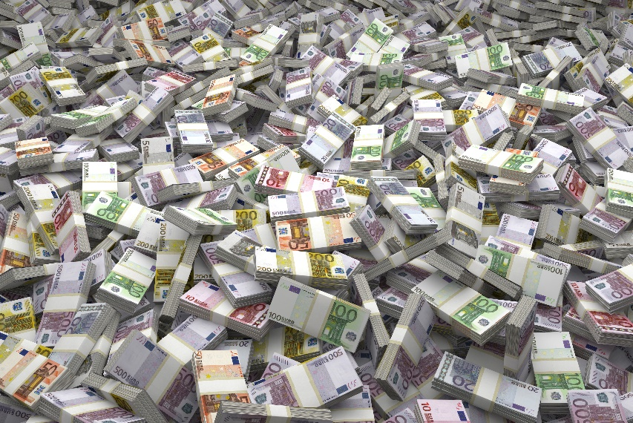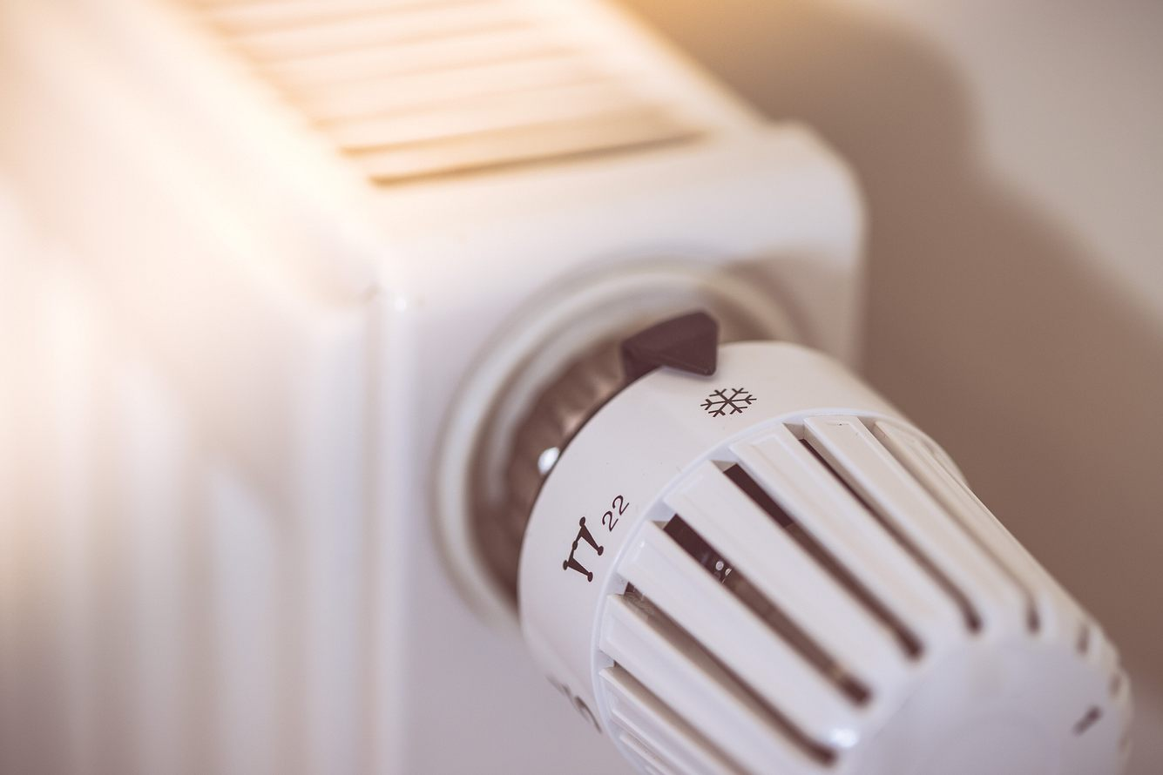**Studenten droht zu verfallen**

Auch Studenten und Fachschüler, die kein BAföG beziehen, sollten eigentlich schon 2022 einen einmaligen Heizkostenzuschuss von 200 Euro erhalten. Doch nun droht der Rechtsanspruch für fast ein Viertel der Betroffenen zu verfallen. Sie haben noch keinen entsprechenden Antrag gestellt - aus welchen Gründen auch immer. Aber Ende September läuft die Antragsfrist ab. Die Zeit drängt also. BAföG-Empfänger haben die Hilfe bereits im vergangenen Jahr automatisch erhalten. Wie Studenten und Fachschüler zu ihrem Geld kommen, erfahren Sie hier: <http://www.einmalzahlung200.de/eppsg-de/anleitung-antrag>.

**Sebastian Brehm**: „Erst hat die Bundesregierung ewig gebraucht, bis das online-Verfahren für die Anträge stand. Das aber ist nicht nur kompliziert. Es kam auch immer wieder zu Serverabstürzen. Das Ergebnis darf aber am Ende nicht sein, dass mehr als 800.000 Studenten und Fachschüler leer ausgehen. Wer sich die 200 Euro noch sichern will, muss jetzt schnellstens seinen Antrag online stellen.“

**Zahlenspiele bei Kindergrundsicherung**

Bei der geplanten Kindergrundsicherung kommt bei Weitem nicht so viel Geld bei den Familien an, wie von der Ampel-Regierung nach ihrer Klausur in Meseberg verkündet. Ein Blick in den jetzt vorliegenden Referentenentwurf zum Gesetz zeigt: Das effektive Volumen beträgt nur knapp 1,9 Milliarden Euro. 500 Millionen Euro der in Meseberg ursprünglich genannten 2,4 Milliarden Euro versickern in der Bürokratie.

**Sebastian Brehm**: „Noch ist der Gesetzentwurf nicht beschlossen. Da zeigt sich ein neuerliches Mal, dass diese Regierung bei den Zahlen trickst. So fördert man Frustration und Politikverdrossenheit.“

**Ein Haushaltsentwurf als Schleiertanz**

445,7 Milliarden Euro will der Bund im nächsten Jahr ausgeben. So steht es im Haushaltsentwurf, den Bundesfinanzminister Christian Lindner in dieser Woche in den Bundestag einbrachte. 16,6 Milliarden Euro davon werden im Kernhaushalt auf Pump finanziert: Damit kehre der Bund zu einer soliden Haushaltspolitik zurück und halte die im Grundgesetz festgeschriebene Schuldenbremse 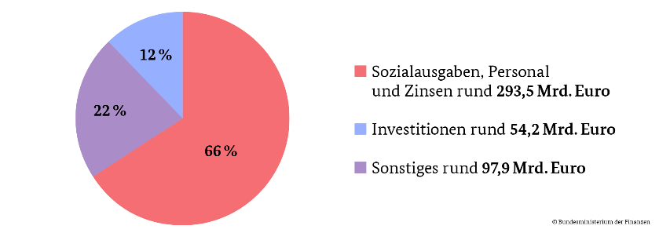ein, behauptete Lindner.

Bei genauerem Hinsehen zeigt sich allerdings: Lindner hat die Schulden der Sondervermögen einfach nicht mitgerechnet. Zählt man alles zusammen, kommt man bei der Schuldenaufnahme leicht auf die fünffache Summe, wie auch Berechnungen des Bundesrechnungshofes bestätigen. Damit aber ist die Schuldenbremse deutlich gerissen.

Auch sonst ist im Etatentwurf nichts von Haushaltsklarheit und Haushaltswahrheit zu sehen. Da werden nach Belieben Sondervermögen aufgelöst und in den allgemeinen Haushalt überführt. Aufgaben aus dem allgemeinen Haushalt werden in ein Sondervermögen verschoben. Alles mit dem Ziel, genügend Mittel zusammenzukratzen, um überhaupt einen Haushalt darstellen zu können. Denn der Sparwille war bei der Ampelkoalition bei der Aufstellung des Etatentwurfs eben nicht ausgeprägt. Gerade einmal 3,5 Milliarden Euro Einsparungen kamen trotz eines dringlichen Appells von Kanzler Olaf Scholz zusammen.

Allein das Bundesverteidigungsministerium darf im nächsten Jahr etwas mehr Geld ausgeben. Das Zwei-Prozent Ziel der NATO für Militärausgaben wird trotzdem nicht erreicht. Die von Scholz im vergangenen Jahr ausgerufene Zeitwenden tritt weiter auf der Stelle.

Aufgaben, die bei der Meseburger Kabinettklausur noch als zentral für die Zukunft des Landes benannt wurden, finden sich im Etatentwurf reichlich gerupft wieder. Ein Beispiel: der Etatansatz für den Aufbau digitaler Verwaltungsdienstleistungen. Von ursprünglich 337 Millionen Euro blieben gerade einmal drei Millionen Euro übrig. Weitere Mittel für den Auf- und Ausbau von Kitas wurden gleich ganz gestrichen. Die Reihe von Beispielen ließe sich fortsetzen.

**Sebastian Brehm:** „Der Stolz, mit dem der Bundesfinanzminister den Etatentwurf 2024 vorgestellt hat, ist ganz und gar unangebracht. Es ist ein Haushalt der Verschiebebahnhöfe, der Verschleierung und der Intransparenz mit massiven Kürzungen zu Lasten von Kindern, Jugendlichen und auch in sozialen Bereich. Dass Lindner einräumt, Deutschland habe kein Einnahmeproblem, sondern ein Ausgabeproblem ist immerhin eine richtige Erkenntnis. Allein sie findet keinen Niederschlag im Haushaltsentwurf.“

**Wie Deutschland**

**die Kurve kriegen kann**

Ende August richteten sich wieder alle Blicke auf Schloss Meseberg. Die große Frage: Schafft die Ampel diesmal den großen Wurf, um Deutschland wieder auf die Erfolgsstraße zu bringen. Am Ende aber stand nur wenig Neues. Immerhin soll der Mittelstand um sieben Milliarden Euro entlastet werden. Es wurden Prämien für Klimaschutzinvestitionen versprochen, Verbesserungen bei der steuerlichen Forschungsförderung, höhere Abschreibungen beim Wohnungsbau, Bürokratieabbau, mehr Dynamik bei der Digitalisierung und Beschleunigung von Planungs- und Genehmigungsverfahren.

Vieles bleibt dabei nebulös. Wie etwa der Bürokratieabbau und raschere Planungs- und Genehmigungsverfahren aussehen sollen, wurde in Meseberg nicht konkretisiert. Und es wird auch nicht ausreichen, um Deutschland zurück auf den Wachstumspfad zu führen.

Notwendig wäre deutlich mehr. Denn viele Probleme wurden gar nicht erst angefasst: Hohe Energiepreise, hohe Steuern für Unternehmen und Arbeitnehmer, hohe Sozialabgaben machen Deutschland im internationalen Standortwettbewerb zu teuer und unattraktiv. Zudem drückt sich die Ampel weiter um die notwendige Rentenreform und verschiebt damit die Probleme nicht nur, sondern vergrößert sie auch noch.

CDU und CSU haben immer wieder deutlich gemacht, was noch notwendig wäre: Eine deutliche Anhebung des steuerlichen Grundfreibetrags zur Entlastung kleinerer Einkommen statt immer mehr Umverteilung und Anreizsenkung für Leistung. Die Senkung der Gesamtsteuerlast von Unternehmen auf ein international wettbewerbsfähiges Niveau ist ebenso wichtig wie eine Begrenzung der Besteuerung von im Unternehmen verbleibenden Gewinne auf maximal 25 Prozent. Der Verzicht auf die geplanten Erhöhungen von CO2-Steuer und Lkw-Maut, eine Verdreifachung der steuerlichen Forschungsförderung, die Absenkung der Energiesteuern auf den EU-Mindestsatz und eine Sozialstaatsreform, damit der Sozialstaat auch in wirtschaftlichen Krisen bezahlbar bleibt – das sind die wesentlichen Punkte.

**Sebastian Brehm:** „Sieben Milliarden für den Mittelstand hören sich zwar gut an. Aber gleichzeitig erhalten mit Intel und TSMC zwei Großkonzerne allein 15 Milliarden Euro aus der Bundeskasse. Da ist die Verhältnismäßigkeit nicht gewahrt. Wir brauchen nicht nur ein paar kleinere Reparaturen. Wir brauchen einen Ruck, eine komplette Runderneuerung. Die Bundesregierung aber verweigert sich weiter dieser Einsicht. Sie müsste sonst eingestehen, auf vielen Feldern auf dem völlig falschen Kurs zu sein.“

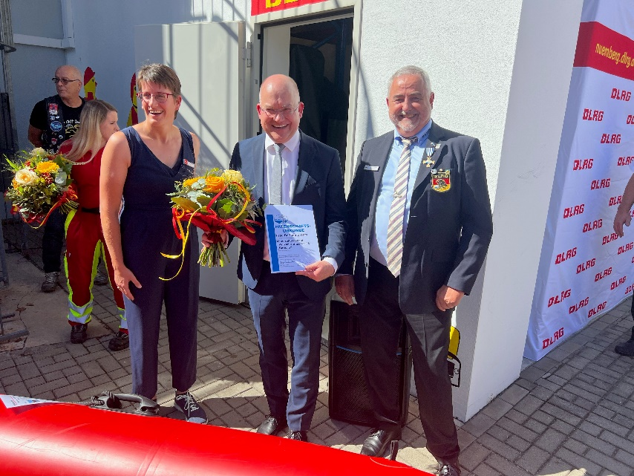**Neue Einsatzmittel für die DLRG**

Die Deutsche Lebensrettungsgesellschaft (DLRG) in Nürnberg ist jetzt noch besser für ihre Einsätze ausgerüstet. Mit einer feierlichen Inbetriebnahme und Weihe wurden die neuen Rettungsfahrzeuge und -boote jetzt offiziell in Betrieb genommen. Ich habe die Arbeit der Lebensretter gerne mit der Übernahme der Patenschaft für das neue Schlauchboot „Barbara“ unterstützt. Ich danke 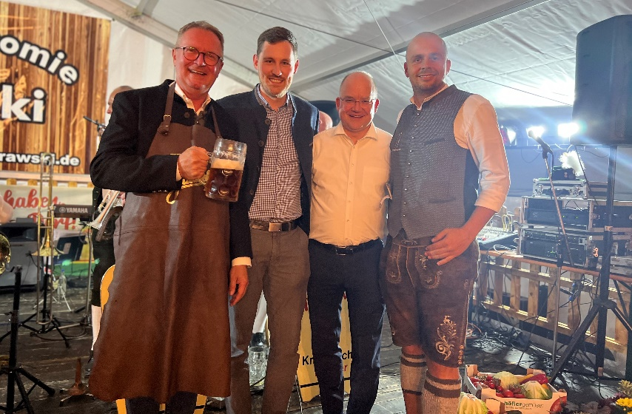den ehrenamtlichen Einsatzkräften für ihren starken Einsatz im Bereich der Wasser- und Lebensrettung. Ihnen allen stets eine sichere Heimkehr von Ihren Einsätzen.

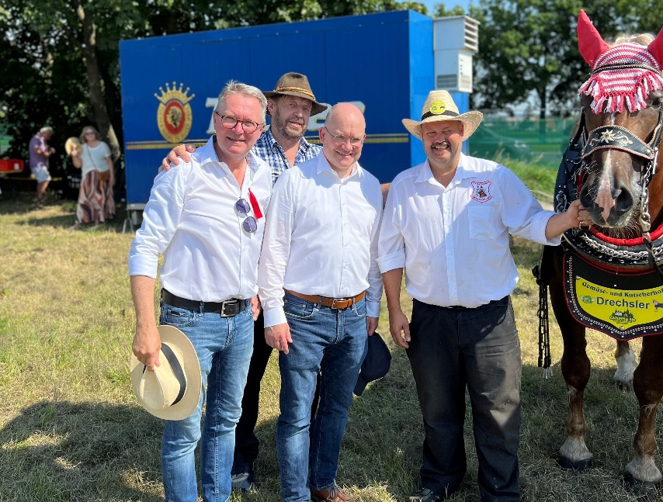**Pferdetag im Knoblauchsland**

Jedes Jahr aufs Neue bin ich sehr gerne beim Knoblauchsländer Pferdetag. Die Gespanne, Kutschen und Pferde sind immer wieder ein großartiger Anblick. Danke an die Knoblauchsländer Pferdefreunde für ihr großes Engagement und die super Organisation!

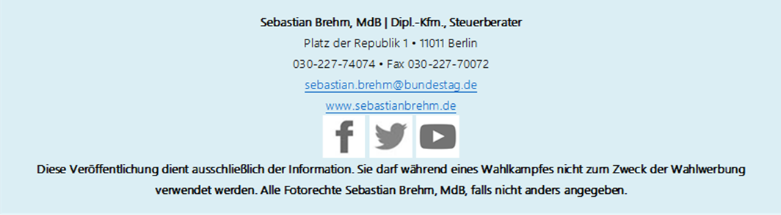**Fassanstich in Schnepfenreuth**

Unterwegs beim traditionellen Kärwa-Anstich in Schnepfenreuth mit Landtagskandidat Thomas Pirner und Bezirksrätin Catrin Seel. Im Knoblauchsland weiß man, wie man Feste feiert! Danke an die Knoblauchsländer Musikanten und die Schnepfenreuther Kärwaburschen für die tolle Stimmung und die Organisation!

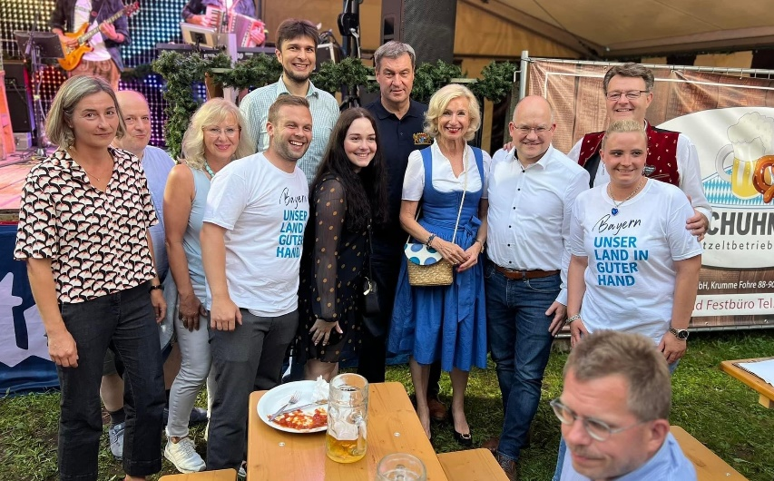**Kirchweiheröffnung in Wöhrd**

Mit Ministerpräsident Markus Söder unterwegs bei der Kirchweiheröffnung in Nürnberg-Wöhrd. Ich habe mich sehr über die vielen Begegnungen und guten Gespräche gefreut. Mein Dank gilt allen Schaustellern und Wirten, die durch ihre hervorragende Arbeit zum Gelingen unserer schönen Kirchweihen in ganz Nürnberg beitragen.